Об утверждении регламента государственой услуги в области промышленности и экспортного контроля
Утративший силу
Постановление акимата Актюбинской области от 17 августа 2015 года № 309. Зарегистрировано Департаментом юстиции Актюбинской области 21 сентября 2015 года № 4519. Утратило силу постановлением акимата Актюбинской области от 29 августа 2016 года № 374
Сноска. Утратило силу постановлением акимата Актюбинской области от 29.08.2016 № 374.
В соответствии со статьей 27 Закона Республики Казахстан от 23 января 2001 года "О местном государственном управлении и самоуправлении в Республике Казахстан", пунктом 3 статьи 16 Закона Республики Казахстан от 15 апреля 2013 года "О государственных услугах", приказом Министра по инвестициям и развитию Республики Казахстан от 30 апреля 2015 года № 563 "Об утверждении стандартов государственных услуг в области промышленности и экспортного контроля" акимат Актюбинской области ПОСТАНОВЛЯЕТ:
1. Утвердить прилагаемый регламент государственной услуги "Выдача лицензии на осуществление деятельности по сбору (заготовке), хранению, переработке и реализации юридическими лицами лома и отходов цветных и черных металлов".
2. Государственному учреждению "Управление энергетики и жилищно-комунального хозяйства Актюбинской области" обеспечить размещение настоящего постановления в информационно-правовой системе "Әділет".
3. Постановление акимата Актюбинской области от 27 мая 2014 года № 168 "Об утверждении регламента государственной услуги в области промышленности и экспортного контроля" (зарегистрированное в реестре государственной регистрации нормативных правовых актов № 3954, опубликованное 8 апреля 2014 года в газетах "Ақтөбе" и "Актюбинский вестник") признать утратившим силу.
4. Контроль за исполнением настоящего постановления возложить на заместителя акима области Джумагазиева Р.К.
5. Настоящее постановление вводится в действие по истечении десяти календарных дней после дня его первого официального опубликования, но не ранее введения в действие приказа Министра по инвестициям и развитию Республики Казахстан от 30 апреля 2015 года № 563 "Об утверждении стандартов государственных услуг в области промышленности и экспортного контроля".
Аким области | А. Мухамбетов

Утвержден постановлением акимата Актюбинской области от 17 августа 2015 года № 309
Регламент государственной услуги
"Выдача лицензии на осуществление деятельности по сбору (заготовке), хранению, переработке и реализации юридическими лицами лома и отходов цветных и черных металлов" 1. Общие положения
1. Государственная услуга "Выдача лицензии на осуществление деятельности по сбору (заготовке), хранению, переработке и реализации юридическими лицами лома и отходов цветных и черных металлов" (далее – государственная услуга) оказывается государственным учреждением "Управление энергетики и жилищно-коммунального хозяйства Актюбинской области" (далее – услугодатель).
Прием заявлений и выдача результатов оказания государственной услуги осуществляются через:
1) канцелярию услугодателя;
2) веб-портал "электронного правительства" www.egov.kz (далее – Портал).
2. Форма оказания государственной услуги – электронная (частично автоматизированная) и (или) бумажная.
3. Результат оказания государственной услуги – лицензия и (или) приложение к лицензии, переоформленная лицензия и (или) приложение к лицензии, дубликат лицензии и (или) приложения к лицензии на осуществление деятельности по сбору (заготовке), хранению, переработке и реализации юридическими лицами лома и отходов цветных и черных металлов, либо мотивированный ответ об отказе в оказании государственной услуги в случаях и по основаниям, предусмотренным пунктом 10 стандарта государственной услуги "Выдача лицензии на осуществление деятельности по сбору (заготовке), хранению, переработке и реализации юридическими лицами лома и отходов цветных и черных металлов", утвержденному приказом Министра по инвестициям и развитию Республики Казахстан от 30 апреля 2015 года № 563 "Об утверждении стандартов государственных услуг в области промышленности и экспортного контроля" (далее – Стандарт).
Форма предоставления результата оказания государственной услуги: электронная.
2. Описание порядка действий структурных подразделений (работников) услугодателя в процессе оказания государственной услуги
4. Основанием для начала процедуры (действия) по оказанию государственной услуги является:
при обращении к услугодателю:
1) для получения лицензии и приложения к лицензии: заявление для юридического лица согласно приложению 1 к Стандарту;
2) для переоформления лицензии и (или) приложения к лицензии: заявление для юридического лица согласно приложению 3 к Стандарту;
3) для получения дубликата лицензии и (или) приложения к лицензии, в случае отсутствия возможности получения сведений о лицензии из соответствующих информационных систем: заявление в произвольной форме.
при обращении на Портал:
1) для получения лицензии и приложения к лицензии: заявление для юридического лица согласно приложению 1 к Стандарту в форме электронного документа, удостоверенного электронной цифровой подписью (далее - ЭЦП) услугополучателя;
2) для переоформления лицензии и (или) приложения к лицензии: заявление для юридического согласно приложению 3 к стандарту государственной услуги в форме электронного документа, удостоверенного ЭЦП услугополучателя;
3) для получения дубликата лицензии и (или) приложения к лицензии, в случае отсутствия возможности получения сведений о лицензии из соответствующих информационных систем: запрос в форме электронного документа, удостоверенного ЭЦП услугополучателя.
5. Содержание каждой процедуры (действия) и его результат, входящей в состав процесса оказания государственной услуги, длительность его выполнения:
при выдаче лицензии и (или) приложения к лицензии:
1) специалист канцелярии услугодателя (нарочно либо посредством почтовой связи) осуществляет прием и регистрацию документов, выдает услугополучателю либо его представителю копию заявления с отметкой о регистрации в канцелярии услугодателя с указанием даты и времени приема пакета документов, направляет документы руководителю услугодателя для определения ответственного исполнителя – в течение 15 (пятнадцати) минут.
Результат – принятие и регистрация документов, направление руководителю услугодателя;
2) руководитель услугодателя в течение 1 (одного) часа ознакамливается с поступившими документами и определяет ответственного исполнителя услугодателя.
Результат – направление документов для оказания государственной услуги ответственному исполнителю услугодателя;
3) ответственный исполнитель услугодателя проверяет документы на предмет полноты.
Результат – проверка документов на предмет полноты;
в случае установления факта неполноты представленных документов ответственный исполнитель услугодателя подготавливает мотивированный отказ в дальнейшем рассмотрении заявления в течение 2 (двух) рабочих дней.
Результат – подготовка мотивированного отказа;
при полном пакете документов ответственный исполнитель услугодателя рассматривает в течение 13 (тринадцати) рабочих дней поступившие документы, оформляет лицензию и (или) приложения к лицензии либо мотивированный ответ об отказе в оказании государственной услуги.
Результат - передача руководителю услугодателя для подписания оформленную лицензию и (или) приложения к лицензии либо мотивированного ответа об отказе в оказании государственной услуги;
4) руководитель услугодателя подписывает в течение 1 (одного) часа лицензию и (или) приложения к лицензии либо мотивированный ответ об отказе в оказании государственной услуги.
Результат – направление лицензии и (или) приложения к лицензии либо мотивированного ответа об отказе в оказании государственной услуги специалисту канцелярии;
5) специалист канцелярии услугодателя (нарочно либо посредством почтовой связи) выдает в течение 15 (пятнадцати) минут лицензию и (или) приложения к лицензии либо мотивированный ответ об отказе в оказании государственной услуги услугополучателю.
Результат – выдача результата оказания государственной услуги услугополучателю.
при переоформлении лицензии и (или) приложении к лицензии:
1) специалист канцелярии услугодателя (нарочно либо посредством почтовой связи) осуществляет прием и регистрацию документов, выдает услугополучателю либо его представителю копию заявления с отметкой о регистрации в канцелярии услугодателя с указанием даты и времени приема пакета документов, направляет документы руководителю услугодателя для определения ответственного исполнителя – в течение 15 (пятнадцати) минут.
Результат – принятие и регистрация документов, направление руководителю услугодателя;
2) руководитель услугодателя в течение 1 (одного) часа ознакамливается с поступившими документами и определяет ответственного исполнителя услугодателя.
Результат – направление документов для оказания государственной услуги ответственному исполнителю услугодателя;
3) ответственный исполнитель услугодателя проверяет документы на предмет полноты.
Результат – проверка документов на предмет полноты;
в случае установления факта неполноты представленных документов ответственный исполнитель услугодателя подготавливает мотивированный отказ в дальнейшем рассмотрении заявления в течение 2 (двух) рабочих дней.
Результат – подготовка мотивированного отказа;
при полном пакете документов ответственный исполнитель услугодателя рассматривает в течение 1 (одного) рабочего дня поступившие документы, переоформляет лицензию и (или) приложения к лицензии либо подготавливает мотивированный ответ об отказе в оказании государственной услуги.
Результат - передача руководителю услугодателя для подписания лицензии и (или) приложения к лицензии либо мотивированного ответа об отказе в оказании государственной услуги;
4) руководитель услугодателя подписывает в течение 1 (одного) часа лицензию и (или) приложения к лицензии либо мотивированный ответ об отказе в оказании государственной услуги.
Результат – направление лицензии и (или) приложения к лицензии либо мотивированного ответа об отказе в оказании государственной услуги специалисту канцелярии;
5) специалист канцелярии услугодателя (нарочно либо посредством почтовой связи) выдает в течение 15 (пятнадцати) минут лицензию и (или) приложения к лицензии либо мотивированный ответ об отказе в оказании государственной услуги услугополучателю.
Результат – выдача результата оказания государственной услуги услугополучателю.
при переоформлении лицензии и (или) приложения к лицензии в случае реорганизации услугополучателя в форме выделения и разделения:
1) специалист канцелярии услугодателя (нарочно либо посредством почтовой связи) осуществляет прием и регистрацию документов, выдает услугополучателю либо его представителю копию заявления с отметкой о регистрации в канцелярии услугодателя с указанием даты и времени приема пакета документов, направляет документы руководителю услугодателя для определения ответственного исполнителя – в течение 15 (пятнадцати) минут.
Результат – принятие и регистрация документов, направление руководителю услугодателя;
2) руководитель услугодателя в течение 1 (одного) часа ознакамливается с поступившими документами и определяет ответственного исполнителя услугодателя.
Результат – направление документов для оказания государственной услуги ответственному исполнителю услугодателя;
3) ответственный исполнитель услугодателя проверяет документы на предмет полноты.
Результат – проверка документов на предмет полноты.
в случае установления факта неполноты представленных документов ответственный исполнитель услугодателя подготавливает мотивированный отказ в дальнейшем рассмотрении заявления в течение 2 (двух) рабочих дней.
Результат – подготовка мотивированного отказа;
при полном пакете документов ответственный исполнитель услугодателя рассматривает в течение 13 (тринадцати) рабочих дней поступившие документы, переоформляет лицензию и (или) приложения к лицензии либо мотивированный ответ об отказе в оказании государственной услуги.
Результат - передача руководителю услугодателя для подписания переоформленную лицензию и (или) приложения к лицензии либо мотивированного ответа об отказе в оказании государственной услуги;
4) руководитель услугодателя подписывает в течение 1 (одного) часа лицензию и (или) приложения к лицензии либо мотивированный ответ об отказе в оказании государственной услуги.
Результат – направление лицензии и (или) приложения к лицензии либо мотивированного ответа об отказе в оказании государственной услуги специалисту канцелярии;
5) специалист канцелярии услугодателя (нарочно либо посредством почтовой связи) выдает в течение 15 (пятнадцати) минут лицензию и (или) приложения к лицензии либо мотивированный ответ об отказе в оказании государственной услуги услугополучателю.
Результат – выдача результата оказания государственной услуги услугополучателю.
при выдаче дубликата лицензии и (или) приложении к лицензии:
1) специалист канцелярии услугодателя (нарочно либо посредством почтовой связи) осуществляет прием и регистрацию документов, выдает услугополучателю либо его представителю копию заявления с отметкой о регистрации в канцелярии услугодателя с указанием даты и времени приема пакета документов, направляет документы руководителю услугодателя для определения ответственного исполнителя – в течение 15 (пятнадцати) минут.
Результат – принятие и регистрация документов, направление руководителю услугодателя;
2) руководитель услугодателя в течение 1 (одного) часа ознакамливается с поступившими документами и определяет ответственного исполнителя услугодателя.
Результат – направление документов для оказания государственной услуги ответственному исполнителю услугодателя;
3) ответственный исполнитель услугодателя рассматривает в течение 2 (двух) рабочих дней поступившие документы, готовит дубликат лицензии и (или) приложения к лицензии либо мотивированный ответ об отказе в оказании государственной услуги.
Результат - передача руководителю услугодателя для подписания дубликата лицензии и (или) приложения к лицензии либо мотивированного ответа об отказе в оказании государственной услуги;
4) руководитель услугодателя подписывает в течение 1 (одного) часа дубликат лицензии и (или) приложения к лицензии либо мотивированный ответ об отказе в оказании государственной услуги.
Результат – направление дубликата лицензии и (или) приложения к лицензии либо мотивированного ответа об отказе в оказании государственной услуги специалисту канцелярии;
5) специалист канцелярии услугодателя (нарочно либо посредством почтовой связи) выдает в течение 15 (пятнадцати) минут дубликат лицензии и (или) приложения к лицензии либо мотивированный ответ об отказе в оказании государственной услуги услугополучателю.
Результат – выдача результата оказания государственной услуги услугополучателю.
3. Описание порядка взаимодействия структурных подразделений (работников) услугодателя в процессе оказания государственной услуги
6. Перечень структурных подразделений (работников) услугодателя, которые участвуют в процедуре оказания государственной услуги:
1) специалист канцелярии услугодателя;
2) руководитель услугодателя;
3) ответственный исполнитель услугодателя;
7. Описание последовательности процедур (действий) между структурными подразделениями (работниками) с указанием длительности каждой процедуры (действия):
при выдаче лицензии и (или) приложения к лицензии:
1) специалист канцелярии услугодателя (нарочно либо посредством почтовой связи) осуществляет прием и регистрацию документов, выдает услугополучателю либо его представителю копию заявления с отметкой о регистрации в канцелярии услугодателя с указанием даты и времени приема пакета документов, направляет документы руководителю услугодателя для определения ответственного исполнителя – в течение 15 (пятнадцати) минут.
2) руководитель услугодателя в течение 1 (одного) часа ознакамливается с поступившими документами и определяет ответственного исполнителя услугодателя.
3) ответственный исполнитель услугодателя проверяет документы на предмет полноты.
в случае установления факта неполноты представленных документов ответственный исполнитель услугодателя подготавливает мотивированный отказ в дальнейшем рассмотрении заявления в течение 2 (двух) рабочих дней.
при полном пакете документов ответственный исполнитель услугодателя рассматривает в течение 13 (тринадцати) рабочих дней поступившие документы, оформляет лицензию и (или) приложения к лицензии либо мотивированный ответ об отказе в оказании государственной услуги.
4) руководитель услугодателя подписывает в течение 1 (одного) часа лицензию и (или) приложения к лицензии либо мотивированный ответ об отказе в оказании государственной услуги.
5) специалист канцелярии услугодателя (нарочно либо посредством почтовой связи) выдает в течение 15 (пятнадцати) минут лицензию и (или) приложения к лицензии либо мотивированный ответ об отказе в оказании государственной услуги услугополучателю.
при переоформлении лицензии и (или) приложении к лицензии:
1) специалист канцелярии услугодателя (нарочно либо посредством почтовой связи) осуществляет прием и регистрацию документов, выдает услугополучателю либо его представителю копию заявления с отметкой о регистрации в канцелярии услугодателя с указанием даты и времени приема пакета документов, направляет документы руководителю услугодателя для определения ответственного исполнителя – в течение 15 (пятнадцати) минут.
2) руководитель услугодателя в течение 1 (одного) часа ознакамливается с поступившими документами и определяет ответственного исполнителя услугодателя.
3) ответственный исполнитель услугодателя проверяет документы на предмет полноты.
в случае установления факта неполноты представленных документов ответственный исполнитель услугодателя подготавливает мотивированный отказ в дальнейшем рассмотрении заявления в течение 2 (двух) рабочих дней.
при полном пакете документов ответственный исполнитель услугодателя рассматривает в течение 1 (одного) рабочего дня поступившие документы, переоформляет лицензию и (или) приложения к лицензии либо подготавливает мотивированный ответ об отказе в оказании государственной услуги.
4) руководитель услугодателя подписывает в течение 1 (одного) часа лицензию и (или) приложения к лицензии либо мотивированный ответ об отказе в оказании государственной услуги.
5) специалист канцелярии услугодателя (нарочно либо посредством почтовой связи) выдает в течение 15 (пятнадцати) минут лицензию и (или) приложения к лицензии либо мотивированный ответ об отказе в оказании государственной услуги услугополучателю.
при переоформлении лицензии и (или) приложения к лицензии в случае реорганизации услугополучателя в форме выделения и разделения:
1) специалист канцелярии услугодателя (нарочно либо посредством почтовой связи) осуществляет прием и регистрацию документов, выдает услугополучателю либо его представителю копию заявления с отметкой о регистрации в канцелярии услугодателя с указанием даты и времени приема пакета документов, направляет документы руководителю услугодателя для определения ответственного исполнителя – в течение 15 (пятнадцати) минут.
2) руководитель услугодателя в течение 1 (одного) часа ознакамливается с поступившими документами и определяет ответственного исполнителя услугодателя.
3) ответственный исполнитель услугодателя проверяет документы на предмет полноты.
в случае установления факта неполноты представленных документов ответственный исполнитель услугодателя подготавливает мотивированный отказ в дальнейшем рассмотрении заявления в течение 2 (двух) рабочих дней.
при полном пакете документов ответственный исполнитель услугодателя рассматривает в течение 13 (тринадцати) рабочих дней поступившие документы, переоформляет лицензию и (или) приложения к лицензии либо мотивированный ответ об отказе в оказании государственной услуги.
4) руководитель услугодателя подписывает в течение 1 (одного) часа лицензию и (или) приложения к лицензии либо мотивированный ответ об отказе в оказании государственной услуги.
5) специалист канцелярии услугодателя (нарочно либо посредством почтовой связи) выдает в течение 15 (пятнадцати) минут лицензию и (или) приложения к лицензии либо мотивированный ответ об отказе в оказании государственной услуги услугополучателю.
при выдаче дубликата лицензии и (или) приложении к лицензии:
1) специалист канцелярии услугодателя (нарочно либо посредством почтовой связи) осуществляет прием и регистрацию документов, выдает услугополучателю либо его представителю копию заявления с отметкой о регистрации в канцелярии услугодателя с указанием даты и времени приема пакета документов, направляет документы руководителю услугодателя для определения ответственного исполнителя – в течение 15 (пятнадцати) минут.
2) руководитель услугодателя в течение 1 (одного) часа ознакамливается с поступившими документами и определяет ответственного исполнителя услугодателя.
3) ответственный исполнитель услугодателя рассматривает в течение 2 (двух) рабочих дней поступившие документы, готовит дубликат лицензии и (или) приложения к лицензии либо мотивированный ответ об отказе в оказании государственной услуги.
4) руководитель услугодателя подписывает в течение 1 (одного) часа дубликат лицензии и (или) приложения к лицензии либо мотивированный ответ об отказе в оказании государственной услуги.
5) специалист канцелярии услугодателя (нарочно либо посредством почтовой связи) выдает в течение 15 (пятнадцати) минут дубликат лицензии и (или) приложения к лицензии либо мотивированный ответ об отказе в оказании государственной услуги услугополучателю.
4. Описание порядка взаимодействия с центром обслуживания населения и (или) иными услугодателями, а также порядка использования информационных систем в процессе оказания государственной услуги
8. Государственная услуга через центр обслуживания населения не оказывается.
9. Описание порядка обращения и последовательности процедур (действий) услугополучателя при оказании государственной услуги через Портал:
1) услугополучатель осуществляет регистрацию на Портале с помощью своего регистрационного свидетельства ЭЦП, которое хранится в интернет-браузере компьютера услугополучателя (осуществляется для незарегистрированных услугополучателей на Портале);
2) процесс 1 – прикрепление в интернет-браузер компьютера услугополучателя регистрационного свидетельства ЭЦП, процесс ввода услугополучателем логина и пароля (процесс авторизации) на Портале для получения государственной услуги;
3) условие 1 – проверка на Портале подлинности данных о зарегистрированном услугополучателя через логин (БИН) и пароль;
4) процесс 2 – формирование Порталом сообщения об отказе в авторизации в связи с имеющимися нарушениями в данных услугополучателя;
5) процесс 3 – выбор услугополучателем услуги, указанной в настоящем Регламенте, вывод на экран формы запроса для оказания услуги и заполнение услугополучателем формы (ввод данных) с учетом ее структуры и форматных требований, прикреплением к форме запроса необходимых документов в электронном виде;
6) процесс 4 – оплата услуги на платежный шлюз "электронного правительства" (далее – ПШЭП), а затем эта информация поступает в информационную систему государственной базы данных "Е-лицензирование" (далее - ИС ГБД "Е-лицензирование");
7) условие 2 – проверка в ИС ГБД "Е-лицензирование" факта оплаты за оказание услуги;
8) процесс 5 – формирование сообщения об отказе в запрашиваемой услуге, в связи с отсутствием оплаты за оказание услуги в ИС ГБД "Е-лицензирование";
9) процесс 6 - выбор услугополучателем регистрационного свидетельства ЭЦП для удостоверения (подписания) запроса;
10) условие 3 – проверка на Портале срока действия регистрационного свидетельства ЭЦП и отсутствия в списке отозванных (аннулированных) регистрационных свидетельств, а также соответствия идентификационных данных между БИН указанным в запросе, и БИН указанным в регистрационном свидетельстве ЭЦП;
11) процесс 7 – формирование сообщения об отказе в запрашиваемой услуге в связи с не подтверждением подлинности ЭЦП услугополучателя;
12) процесс 8 – удостоверение (подписание) посредством ЭЦП услугополучателя заполненной формы (введенных данных) запроса на оказание услуги;
13) процесс 9 – регистрация электронного документа (запроса услугополучателя) в ИС ГБД "Е-лицензирование" и обработка запроса в информационной системе автоматизированного рабочего места государственной базы данных "Е-лицензирование" (далее – ИС АРМ ГБД "Е-лицензирование");
14) условие 4 – проверка услугодателем соответствия услугополучателя квалификационным требованиям и основаниям для выдачи лицензии;
15) процесс 10 – формирование сообщения об отказе в запрашиваемой услуге в связи с имеющимися нарушениями в данных услугополучателя в ИС
АРМ ГБД "Е-лицензирование";
16) процесс 11 – получение услугополучателем результата услуги (электронной лицензии), сформированной ИС АРМ ГБД "Е-лицензирование". Электронный документ формируется с использованием ЭЦП услугодателя.
10. Описание порядка обращения и последовательности процедур (действий) при оказании государственной услуги через услугодателя.
1) процесс 1 – ввод сотрудником услугодателя логина и пароля (процесс авторизации) в ИС АРМ ГБД "Е-лицензирование" для оказания государственной услуги;
2) условие 1 – проверка в ИС АРМ ГБД "Е-лицензирование" подлинности данных о зарегистрированном сотруднике услугодателя через логин и пароль;
3) процесс 2 – формирование ИС АРМ ГБД "Е-лицензирование" сообщения об отказе в авторизации в связи с имеющимися нарушениями в данных сотрудника услугодателя;
4) процесс 3 – выбор сотрудником услугодателя услуги, указанной в настоящем Регламенте, вывод на экран формы запроса для оказания услуги и ввод сотрудником услугодателя данных потребителя;
5) процесс 4 – направление запроса через шлюз "электронного правительства" (далее–ШЭП) в государственную базу данных "Юридические лица" (далее-ГБД ЮЛ) о данных услугополучателя;
6) условие 2 – проверка наличия данных услугополучателя в ГБД ЮЛ;
7) процесс 5 – формирование сообщения о невозможности получения данных в связи с отсутствием данных услугополучателя в ГБД ЮЛ;
8) процесс 6 – заполнение формы запроса в части отметки о наличии документов в бумажной форме и сканирование сотрудником услугодателя необходимых документов, предоставленных услугополучателем, и прикрепление их к форме запроса;
9) процесс 7 – регистрация запроса и обработка услуги в ИС АРМ ГБД "Е-лицензирование";
10) условие 3 – проверка услугодателем соответствия услугополучателя квалификационным требованиям и основаниям для выдачи лицензии;
11) процесс 8 – формирование сообщения об отказе в запрашиваемой услуге в связи с имеющимися нарушениями в данных услугополучателя в ИС АРМ ГБД"Е-лицензирование";
12) процесс 9 – получение услугополучателем результата услуги (электронная лицензия) сформированной ИС АРМ ГБД "Е-лицензирование". Электронный документ формируется с использованием ЭЦП услугодателя.
Функциональные взаимодействия информационных систем, задействованных при оказании государственной услуги через Портал приведены диаграммой согласно приложению 1 к настоящему Регламенту.
11. Подробное описание последовательности процедур (действий), взаимодействия структурных подразделений (работников) услугодателя в процессе оказания государственной услуги отражается в справочнике бизнес-процессов оказания государственной услуги согласно приложению 2, 3, 4, 5 к настоящему Регламенту.
Справочник бизнесс-процессов оказания государственной услуги размещается на интернет-ресурсе услугодателя.
Приложение 1 к Регламенту государственной услуги "Выдача лицензии на осуществление деятельности по сбору (заготовке), хранению, переработке и реализации юридическими лицами лома и отходов цветных и черных металлов"
Диаграмма функционального взаимодействия информационных систем, задействованных в оказании государственной услуги через Портал.

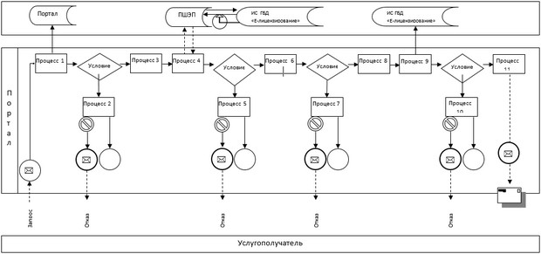

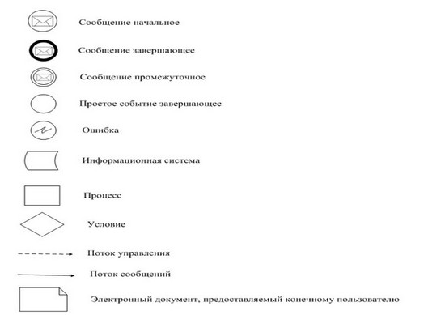

Приложение 2 к Регламенту государственной услуги "Выдача лицензии на осуществление деятельности по сбору (заготовке), хранению, переработке и реализации юридическими лицами лома и отходов цветных и черных металлов"
Справочник бизнес-процессов оказания государственной услуги при выдаче лицензии и (или) приложения к лицензии

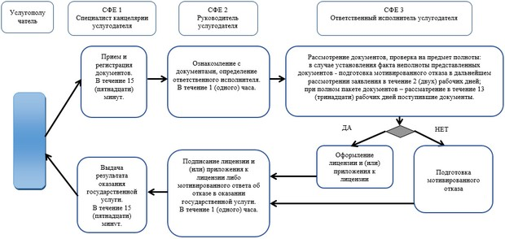

Приложение 3 к Регламенту государственной услуги "Выдача лицензии на осуществление деятельности по сбору (заготовке), хранению, переработке и реализации юридическими лицами лома и отходов цветных и черных металлов"
Справочник бизнес-процессов оказания государственной услуги при переоформлении лицензии и (или) приложении к лицензии

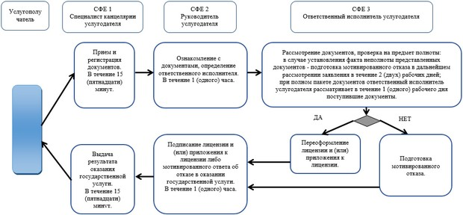

Приложение 4 к Регламенту государственной услуги "Выдача лицензии на осуществление деятельности по сбору (заготовке), хранению, переработке и реализации юридическими лицами лома и отходов цветных и черных металлов"
Справочник бизнес-процессов оказания государственной услуги при переоформлении лицензии и (или) приложения к лицензии в случае реорганизации услугополучателя в форме выделения и разделения

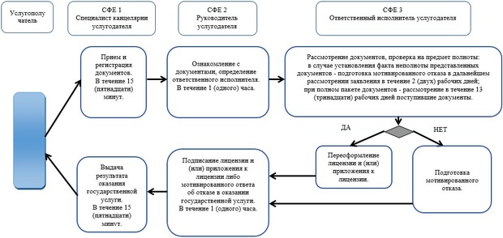

Приложение 5 к Регламенту государственной услуги "Выдача лицензии на осуществление деятельности по сбору (заготовке), хранению, переработке и реализации юридическими лицами лома и отходов цветных и черных металлов"
Справочник бизнес-процессов оказания государственной услуги при выдаче дубликата лицензии и (или) приложении к лицензии

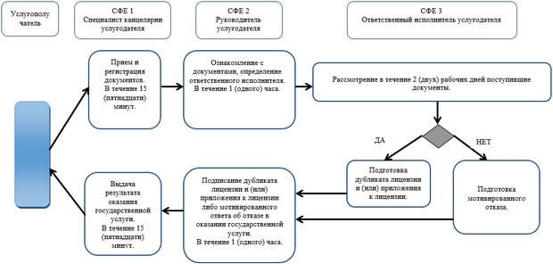

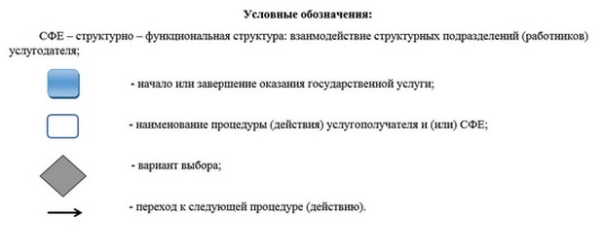

© 2012. РГП на ПХВ «Институт законодательства и правовой информации Республики Казахстан» Министерства юстиции Республики Казахстан

